智能在线学习平台

涉众请求

版本 <1.0>

修订历史记录
日期 | 版本 | 说明 | 作者
<日/月/年> | <x.x> | <详细信息> | <姓名>

目录
1.涉众或用户简档 3
1.1. <在读学生用户> 3
1.2. <在职人员用户> 3
1.3. <教育机构> 3
1.4. <技术开发团队> 4
1.5. <平台运营团队> 4
2. 评估问题 5
2.1. 在读学生用户 5
2.2. 在职人员用户 6
2.3. 教育机构 7
3. 了解用户环境 9
3.1. 了解用户环境 9
4. 扼要重述了解内容 10
4.1. 在读学生用户 10
4.2. 在职人员用户 11
4.3. 教育机构 11
5. 分析员对涉众问题的输入 12
5.1. 分析员对涉众问题的输入 12
6. 评估解决方案 14
6.1. 早期需求分析 14
6.2. 后期需求分析 15
6.3. 解决方案评估 15
参考文献 17

涉众或用户简档

<在读学生用户>
表1-1-1 在读学生用户
姓名 | 张三
公司/行业 | 华东理工大学
职称 | 在读学生
职责 | 利用平台资源提升学业成绩、拓展知识面
成功标准 | 通过平台学习取得更好的学习成绩、获得更多知识；  回报是学业进步和未来更好的发展机会
参与测评 | 作为需求提供者和测试用户参与项目，可对应 RUP 中的需求复审员和测试人员角色
可交付工件 | 优质的课程内容、准确的智能推荐和及时的答疑服务
阻碍成功的问题 | 课程资源不够丰富、智能推荐不准确、答疑不及时可能阻碍成功。

<在职人员用户>
表1-1-2 在职人员用户
姓名 | 李四
公司/行业 | 某互联网公司
职称 | 普通员工
职责 | 通过平台学习提升职业技能，适应职场发展。
成功标准 | 在工作中能够应用所学知识，获得职业晋升或更好的工作表现；回报为职业发展和薪资提升。
参与测评 | 作为需求提供者和测试用户参与项目，可对应 RUP 中的需求复审员和测试人员角色。
可交付工件 | 实用的职业课程、个性化的学习路径推荐
阻碍成功的问题 | 课程与实际工作结合不紧密、学习时间安排不合理可能影响使用

<教育机构>
表1-1-3 教育机构
姓名 | 王五老师
公司/行业 | 在职人员培训机构
职称 | 校长
职责 | 提供高质量的课程资源，确保课程的专业性和权威性
成功标准 | 课程受到用户欢迎，提升教育机构的知名度和影响力；回报为合作收益和声誉提升。
参与测评 | 作为课程提供者和顾问参与项目，对应 RUP 中的领域专家角色
可交付工件 | 专业的课程内容、教学指导建议
阻碍成功的问题 | 平台推广力度不足可能影响课程的受众范围

<技术开发团队>
表1-1-4 技术开发团队
姓名 | 项目经理
公司/行业 | 软件开发行业
职称 | 项目经理
职责 | 确保平台的技术稳定性、安全性和高效性
成功标准 | 平台功能正常运行，用户体验良好；  回报为项目成功带来的职业成就感和经济收益。
参与测评 | 负责平台的开发、测试和维护，对应 RUP 中的开发人员和测试人员角色。
可交付工件 | 稳定运行的平台系统、技术文档。
阻碍成功的问题 | 技术难题无法及时解决可能影响项目进度。

<平台运营团队>
表1-1-5 平台运营团队
姓名 | 运营团队
公司/行业 | 负责平台推广、运营和用户服务的团队
职称 | 销售经理
职责 | 提高平台的知名度和用户活跃度，提供良好的客户服务
成功标准 | 平台用户数量增长，用户满意度高；  回报为业绩提升和职业发展
参与测评 | 负责平台的推广、运营和用户服务，对应 RUP 中的项目经理和客户代表角色
可交付工件 | 运营方案、用户反馈报告
阻碍成功的问题 | 市场竞争激烈，用户获取成本高可能影响运营效果

评估问题

在读学生用户
- 课程质量问题：
- 为什么会存在这一问题？很多网课内容更新不及时，或者由非专业讲师授课，导致课程质量参差不齐。
- 现在如何解决该问题？目前，我会通过查看课程评价、试听课程样本以及询问同学和老师的建议来选择课程。
- 您希望如何解决该问题？我希望通过一个具有严格课程审核机制的平台来解决该问题，确保所有课程都由资质认证的讲师提供，并且定期更新内容。

- 视频和音频质量问题：
- 为什么会存在这一问题？部分课程可能因为预算限制，使用了低质量的录制设备或网络传输技术不佳。
- 我如何解决该问题？我尝试寻找高评价的课程，并使用高质量的耳机和稳定的网络连接来改善体验。
- 我希望通过平台提供高清视频和清晰音频流的标准，以及自适应流技术来自动调整视频质量以匹配用户的网络速度。

- 课件内容不全面：
- 为什么会存在这一问题？可能是因为讲师准备不充分或是为了节约成本而忽略了这一部分。
- 我如何解决该问题？我会额外搜索相关的学习资料或参考书籍来补充不足。
- 我希望通过平台能够要求所有课程都必须提供完整的课件和额外的学习资源，如推荐阅读和练习题。

- 课程反馈不及时：
- 为什么会存在这一问题？可能是因为教师资源有限，无法及时回应所有学生的疑问。
- 我如何解决该问题？我尝试在论坛或社交媒体上与其他学生讨论，或者寻找外部资源来解答我的疑问。
- 我希望通过平台建立一个更有效的互动系统，比如AI辅助的问题解答服务，或者增加助教资源来加快反馈速度。

- 难度不符合个人需求：
- 为什么会存在这一问题？课程设计时可能没有充分考虑到不同学生的学习背景和能力差异。
- 我如何解决该问题？我尝试挑选那些提供不同难度级别或分层次教学的课程。
- 我希望通过平台能够提供个性化学习路径推荐，根据学生的学习历史和表现来调整课程难度。

- 缺乏互动性和参与感：
- 为什么会存在这一问题？可能是因为在线学习的固有限制，缺少面对面交流的机会。
- 我如何解决该问题？我会参与线上讨论区和小组作业，同时我也报名了线下学习的课程。
- 我希望通过平台增加更多的互动元素，如实时问答环节等。

在职人员用户
- 时间安排问题：
- 为什么会存在这一问题？作为在职人员，工作时间固定，业余时间有限，难以平衡工作和学习。
- 我如何解决该问题？我会选择那些提供灵活学习时间的课程，比如录制好的视频课程或自学模块，以便在空闲时间学习。
- 我希望通过平台能够提供更多的短期集中培训课程或者周末班，以适应在职人员的时间安排。

- 实践机会不足：
- 为什么会存在这一问题？在线学习往往侧重理论，缺乏实际操作的机会，这对于技能掌握不利。
- 我如何解决该问题？我会寻找提供模拟实操环境的课程，或者参加线下的实践活动来弥补。
- 我希望通过平台能够增加更多的实践环节，如虚拟实验室、案例研究或与企业合作的项目实践。

- 专业认证对接问题：
- 为什么会存在这一问题？部分在线课程可能不被行业广泛认可，无法直接帮助我获得专业证书。
- 我如何解决该问题？我会选择那些与专业认证机构有合作关系的平台，确保所学内容符合考证标准。
- 我希望通过平台能够直接提供认证考试的准备课程，并与认证机构合作，使学习成果得到官方认可。

- 更新速度跟不上行业发展：
- 为什么会存在这一问题？技术和行业知识更新迅速，但某些课程内容可能滞后于最新的行业标准。
- 我如何解决该问题？我会定期检查课程更新情况，并关注行业动态，必要时转向最新的学习资源。
- 我希望通过平台能够保证课程内容的及时更新，或者提供行业前沿资讯的订阅服务。

- 个性化学习需求：
- 为什么会存在这一问题？每个人的学习风格和节奏不同，统一的教学方式可能不适合所有人。
- 我如何解决该问题？我会尝试调整自己的学习方法，比如制定个人学习计划，或者寻找更适合自己风格的课程。
- 我希望通过平台能够提供更加个性化的学习路径推荐，根据用户的进度和反馈调整课程内容和难度。

- 成本效益考量：
- 为什么会存在这一问题？作为在职人员，投资于自我提升的成本需要谨慎考虑，高昂的费用可能不划算。
- 我如何解决该问题？我会评估课程的投资回报率，选择性价比高的课程，并利用公司提供的培训补贴。
- 我希望通过平台能够提供透明的价格信息和优惠策略，以及分期付款等灵活的支付方式。

教育机构
- 内容质量控制：
- 为什么会存在这一问题？确保上传的内容准确无误、符合教学标准是至关重要的，但有时会出现错误或遗漏。
- 我如何解决该问题？我们建立了严格的审核流程，由专业团队对内容进行多轮校对和审查。
- 我希望通过平台能够提供自动化的内容检测工具，帮助我们识别潜在的错误和不一致之处。

- 版权保护：
- 为什么会存在这一问题？在线发布的内容容易被非法复制和传播，侵犯原创者的权益。
- 我如何解决该问题？我们在课件中加入数字水印，并与法务团队合作打击侵权行为。
- 我希望通过平台能够实施更强大的数字版权管理措施，防止未授权的分享和下载。

- 用户互动不足：
- 为什么会存在这一问题？虽然提供了丰富的学习资源，但缺乏有效的用户反馈机制来改进课程。
- 我如何解决该问题？我们鼓励学生在评论区留言，并通过在线询问交流。
- 我希望通过平台能够集成更先进的互动功能，如实时问答、投票和讨论板，以促进更好的师生交流。

- 技术兼容性：
- 为什么会存在这一问题？不同的设备和浏览器可能导致内容显示不一致或无法正常播放。
- 我如何解决该问题？我们进行跨平台测试，确保内容在所有主流设备上都能良好运行。
- 我希望通过平台能够提供统一的技术标准指导，以及针对不同设备的优化建议。

- 营销和推广挑战：
- 为什么会存在这一问题？即使课程质量高，也可能因为市场竞争激烈而难以吸引足够的关注和报名。
- 我如何解决该问题？我们利用社交媒体和合作伙伴关系来提高知名度。
- 我希望通过平台能够提供更多的营销工具和数据分析支持，帮助我们精准定位目标群体并优化推广策略。

- 成本效益分析：
- 为什么会存在这一问题？制作高质量的教育视频和课件需要显著的投资，包括设备购置、软件开发和人员培训等。
- 我如何解决该问题？我们进行详细的成本效益分析，确保投资能带来足够的回报。
- 我希望通过平台能够提供成本效益预测模型，帮助我们更好地规划资源分配和预算管理。

- 多样化学习需求：
- 为什么会存在这一问题？不同学生有不同的学习风格和需求，单一的教学方式可能不适合所有人。
- 我如何解决该问题？我们尝试提供多种类型的学习材料，如视频、音频、图文等，以满足不同偏好。
- 我希望通过平台能够提供更多个性化学习路径的功能，让每个学生都能找到最适合自己的学习方法。

- 持续改进的需求：
- 为什么会存在这一问题？教育是一个不断发展的领域，需要不断地评估和改进教学方法和技术。
- 我如何解决该问题？我们定期参加行业研讨会和培训，保持对最新教育趋势的了解。
- 我希望通过平台能够提供持续的专业发展资源和支持，帮助我们不断提升教学质量和服务能力。

了解用户环境

了解用户环境
- 用户是谁？
- 教育机构、在读学生和在职人员。
- 他们具备什么样的教育背景？
- 教育机构可能包括大学、学院、职业培训机构等。
- 在读学生可能是高中生、大学生或研究生。
- 在职人员可能具有各种教育背景，从高中学历到硕士或博士学位不等。
- 他们具备什么样的计算机背景？
- 教育机构的员工具有一定的技术能力，能够管理和维护在线学习系统。
- 在读学生和在职人员一些可能仅会基本操作，而另一些则可能精通多种软件和技术工具。
- 用户是否有使用这种智能在线学习平台的经验？
- 90%以上用户具有经验。
- 使用的是哪些平台？您计划在将来使用哪些平台？
- 目前包括中国大学ooc，学习通等等。
- 未来可能会考虑使用更多先进的平台，例如基于人工智能的学习管理系统。
- 您需要哪些类型的硬拷贝及联机文档？
- 详细的用户手册和操作指南，包括硬拷贝和可在线访问的PDF版本。
- 常见问题解答文档，帮助用户解决使用过程中的问题。
- 教学设计文档，以便教育机构了解如何有效地利用平台进行教学活动。
- 技术支持和服务协议文档，明确服务范围和支持流程。

扼要重述了解内容

在读学生用户
- 您已经告诉我：
- 课程质量参差不齐，课程审核缺乏有效机制
- 视频质量差，不清晰
- 老师声音不清楚
- 课件内容缺失或不完整
- 课程反馈不及时
- 课程难度较难不符合自身学习
- 上面的表述是否表达了您的现有解决方案存在的问题？
- 是的
- 如果您正在经历其他的问题，这些问题是什么？
- 课程推荐系统不够智能，无法根据我的学习进度和兴趣推荐合适的课程。
- 移动设备上的体验不佳，应用经常崩溃或响应缓慢。

在职人员用户
- 您已经告诉我：
- 课程设置时间不符合个人时间安排
- 缺乏实际操作的机会
- 部分课程不被行业广泛认可
- 课程更新速度跟不上行业发展
- 某些专业课程收费昂贵
- 缺乏个性化需求设计
- 上面的表述是否表达了您的现有解决方案存在的问题？
- 是的
- 如果您正在经历其他的问题，这些问题是什么？
- 学习社区互动不足，缺乏与其他学员的交流和讨论机会。
- 评估和反馈机制不完善，无法及时了解自己的学习进度和效果。
- 优质资源分布不均，难以找到适合自己的学习材料。

教育机构
- 您已经告诉我：
- 教学内容有时会出现遗漏
- 在线发布的内容容易被非法复制和传播，侵犯原创者的权益
- 用户互动不足，缺乏有效的用户反馈机制来改进课程
- 技术兼容性，不同的设备和浏览器可能导致内容显示不一致或无法正常播放
- 营销和推广挑战高，因市场竞争激烈而难以吸引足够的关注和报名
- 制作高质量的教育视频和课件需要显著的投资，包括设备购置、软件开发和人员培训等
- 学生个性化学习需求缺乏，单一教学方式无法满足
- 需要不断地评估和改进教学方法和技术
- 上面的表述是否表达了您的现有解决方案存在的问题？
- 是的
- 如果您正在经历其他的问题，这些问题是什么？
- 数据分析和报告功能不足，缺乏有效的工具来跟踪学生的学习进度和成效。

分析员对涉众问题的输入

分析员对涉众问题的输入
表5-1-1 分析涉众问题
涉众 | 涉众问题 | 预期解决方案 | 优先等级
在读学生 | 课程质量难保证  音视频质量差  课件内容缺失或不完整 | 平台提供审核机制，以确保上传优质视频、音频、课件、文档等的有效性 | 高
在职用户 | 课程设置时间不符合个人时间安排
教育机构 | 教学内容有时会出现遗漏
在职用户 | 专业难度需要认证  部分课程不被行业广泛认可  课程更新速度跟不上行业发展 | 平台提供课程认证机制，评估课程难度、课程专业度 | 高
教育机构 | 需要不断地评估和改进教学方法和技术
在职用户 | 无法及时了解自己的学习进度和效果 | 提供学习路径跟踪功能 | 高
在职人员 | 学习社区互动不足，缺乏与其他学员的交流和讨论机会。 | 开放社区讨论功能，以提供同学们交流讨论 | 中
教育机构 | 用户互动不足，缺乏有效的用户反馈机制来改进课程
在读学生 | 课程反馈不及时 | 提供教师答疑功能，以实现实时在线答疑 | 高
在职人员 | 评估和反馈机制不完善
在读学生 | 移动设备上的体验不佳 | 提供多版本多系统的平台配置 | 高
教育机构 | 技术兼容性，不同的设备和浏览器可能导致内容显示不一致或无法正常播放
在读学生 | 课程难度较难不符合自身学习  课程推荐系统不够智能 | 系统分析学生学习行为路径，智能提供学习路径推荐、学习课程 | 高
在职人员 | 缺乏个性化需求设计  优质资源分布不均，难以找到适合自己的学习材料。
教育机构 | 学生个性化学习需求缺乏，单一教学方式无法满足
在职人员 | 某些专业课程收费昂贵 | 营销团队提供优惠政策，以促进课程的购买 | 中
教育机构 | 营销和推广挑战高，因市场竞争激烈而难以吸引足够的关注和报名
教育机构 | 在线发布的内容容易被非法复制和传播，侵犯原创者的权益 | 提供版权保护功能，允许指定课程禁止用户录屏、下载等行为 | 高
教育机构 | 制作高质量的教育视频和课件需要显著的投资，包括设备购置、软件开发和人员培训等 | 营销团队提供课程录制场景及其他硬件设备并制定规范化课程录制上传流程 | 高

评估解决方案

早期需求分析
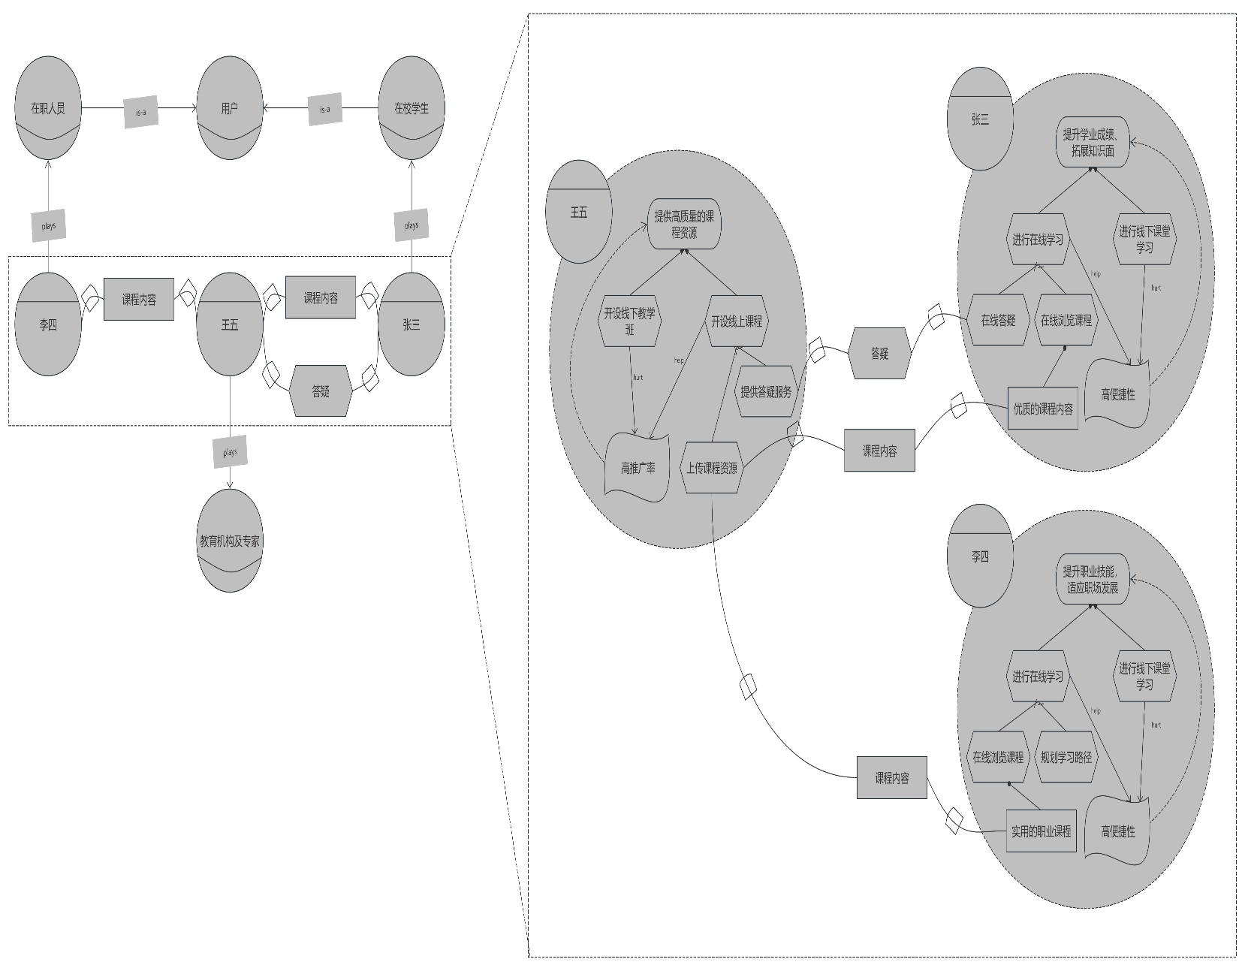
图6-1-1 早期需求分析

后期需求分析
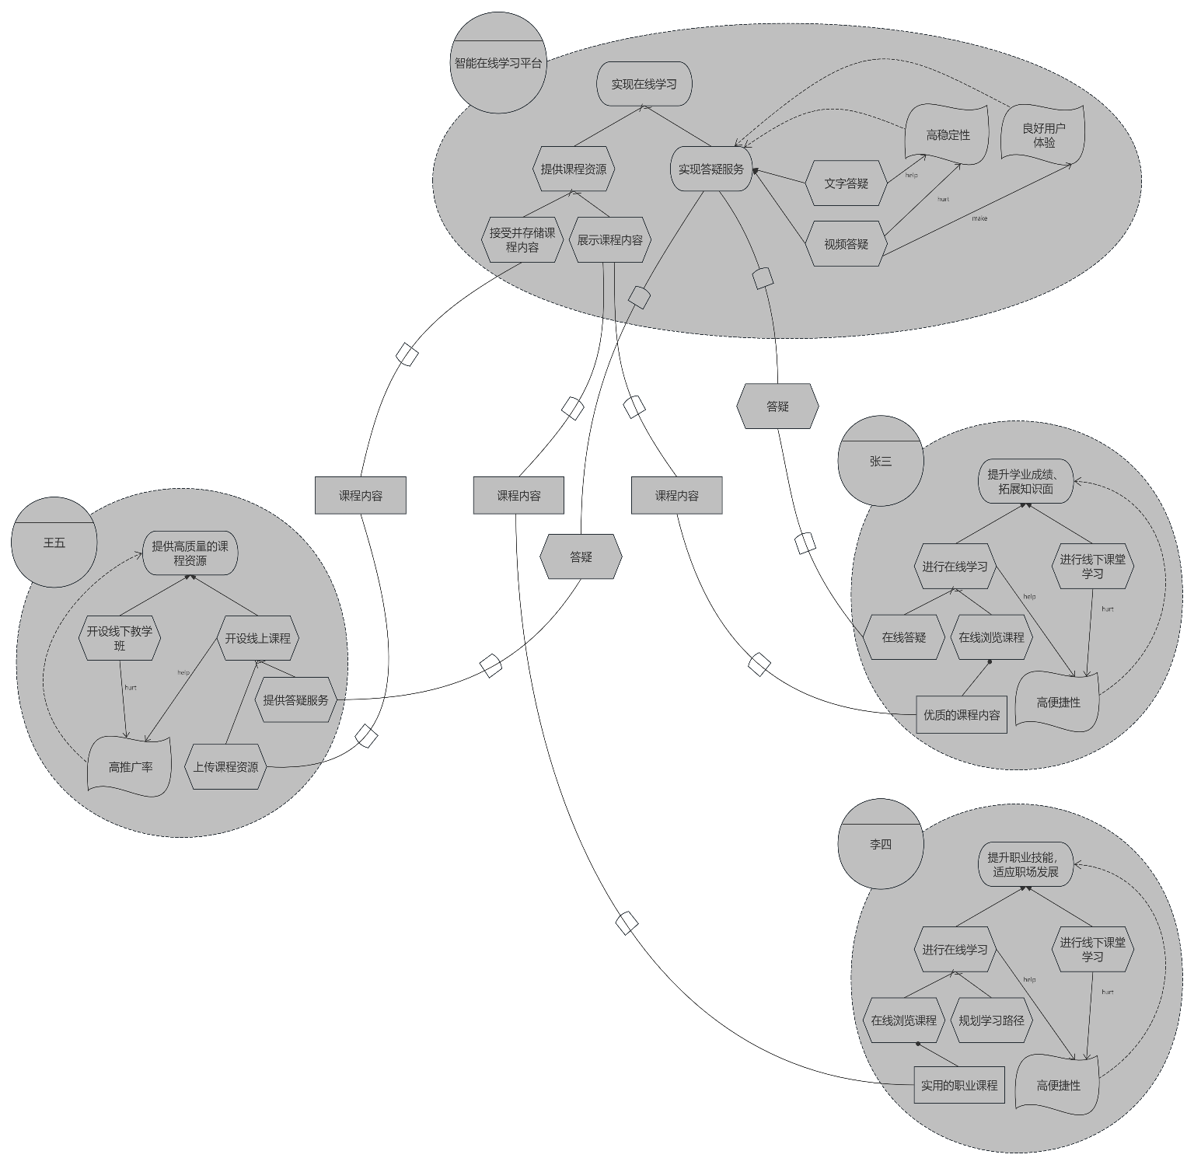
图6-1-2 后期需求分析

解决方案评估
- 学习方式
- 如果能够开设线下课程，可以实现教育机构课程资源的推广、在校学生和在职人员知识面的扩展
- 如果能够提供在线学习平台，可以实现教育机构课程资源的普遍推广和及时更新、课程设置时间与个人时间安排相符
- 基于需求分析，“开设线下课程”的方式需要用户到特定地点进行教学活动，并且只面向少量用户，在一定程度上对“高便捷性”和“高推广率”产生了消极影响；相反，“提供在线学习平台”的方式可以实现在线进行教学活动，并且面向大量用户，对“高便捷性”和“高推广率”有一定的积极影响。基于上文所述的问题，在校学生和在职人员关注“高便捷性”，教育机构关注“高推广率”，因此综合考虑，“开设线下课程”的解决方案的重要性大于“开设线下课程”的解决方案。

- 答疑方式
- 如果能够提供文字答疑，可以实现在校学生与教育机构的及时沟通
- 如果能够提供视频答疑，可以实现在校学生与教育机构的面对面沟通，增进交流体验
- 基于需求分析，“提供文字答疑”对网络环境的需求较低，对“高稳定性”有一定的积极影响；“提供视频答疑”的方式可以实现面对面沟通交流，对“良好用户体验”有一定的积极影响，但“提供视频答疑”需要良好的网络环境的支持，在一定程度上对“高稳定性”产生了消极影响。基于上文所述的问题，在校学生更关注“高稳定性”，因此综合考虑，“提供文字答疑”的解决方案的重要性大于“提供视频答疑”的解决方案。

参考文献
[1]金芝.软件需求工程方法与实践[M].北京:清华大学出版社,2023.5

